План-конспект занятия
Тема: «Сова»
(техника – пластилинография)
Цель: познакомить детей с приемами рисования пластилином;
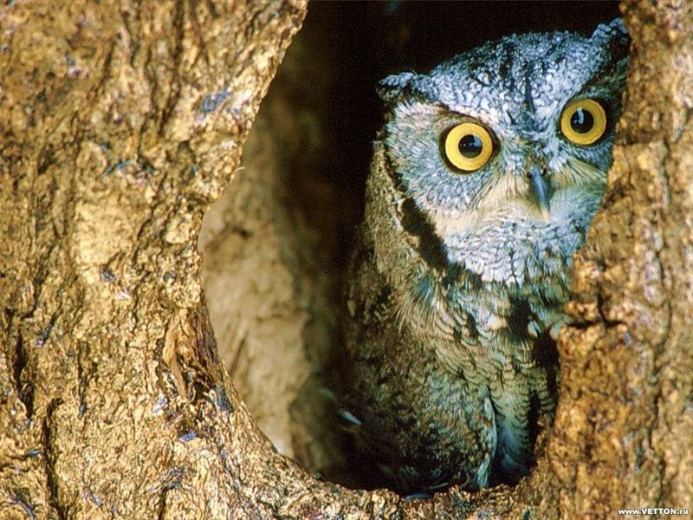
Задачи:
1. образовательные
• познакомить детей с фрагментом мультфильма по мотивам эскимосской сказкой "Ворон и Сова";
• познакомить детей с особенностями строения совы, характерными особенностями формы тела;
• расширять знания детей о птицах;
• учить рисовать пластилином;
• вызвать у детей эмоциональный отклик на художественный образ совы;
2. развивающие
• развивать творческие способности и творческое воображение детей;
3. воспитательные
• воспитывать аккуратность при выполнении работы.
Материалы:
1. демонстрационные:
• изображение совы;
•проектор и компьютер для демонстрации фрагмента мультфильма;
2. раздаточные:
• пластилин
•Ламинированный картон для фона;
• баночки с водой;
• бумажные салфетки;
3. аудиозаписи:
• запись «Утренние голоса птиц».

Ход занятия:
- Организационный момент:
Педагог входит с детьми в кабинет, звучит запись пения птиц;
*проектируется картина леса (возможно изображение леса на ватмане), на ветке сова (дети должны обратить внимание на представленный образ совы)
*чтение стихотворения :
Когда ты входишь в лес, душистый и прохладный,
Средь пятен солнечных и строгой тишины
Встречает грудь твоя так радостно и жадно
Дыханье влажных трав и аромат сосны.

- Какое настроение вызывает у вас услышанное пение птиц?
3.Актуализация знаний:
Демонстрация изображений сов: обсуждение формы тела и окраски оперения.
Учитель предлагает послушать эскимосскую народную сказку про двух птиц друзей, которая называется «Веселая сова и грустный ворон»:
(можно посмотреть фрагмент мультфильма)
Эскимосы - это жители крайнего Севера, Чукотского полуострова. Основное их занятие – охота на морского зверя - моржей и тюленей.
«В давние-давние времена Ворон и Сова были большими друзьями, делили вместе радость и горе. Однажды задумали они покрасить друг друга, так как были белыми как снег. Первым за дело взялся Ворон. Приготовил краски, выдернул перо из хвоста и аккуратно, перышко за перышком, стал Сову раскрашивать. Старается Ворон. Как художник, который создает картину, смотрит, чтобы не было повторов, чтобы рисунок разнообразным был. От удовольствия песенку напевает. А Сова вся измаялась, устала сидеть на одном месте и думает про себя: "Придет моя очередь, я Ворона мучить не буду, быстро его покрашу". Вот пришла очередь Совы. Она говорит Ворону: "Ты, Ворон, голову опусти и глаза закрой, я тебя по-другому красить буду". Опустил Ворон голову, а Сова взяла и вылила ему на голову ведро краски. Высохли птицы, стали в зеркало смотреться. Сова не налюбуется собой: то одним боком повернется, то другим, то крыло поднимет. Узор на перышках везде разный. А Ворон как глянул в зеркало, так и испугался, голову от грусти опустил: ни одного светлого пятна на перьях не осталось.
Осерчал Ворон на Сову. С тех пор и дружба их врозь».
4.Анализ сказки:
- Чем закончилась эта сказка? Какое настроение у вас после прослушивания этой сказки?
- Эта сказка с грустным концом.
- Почему эту сказку эскимосы так назвали: «Веселая сова и грустный ворон»? (Потому что после того как они друг друга раскрасили, сова не могла налюбоваться собой. Узор на ее перышках везде был разный. А Ворон как глянул в зеркало, так и испугался, голову от грусти опустил: ни одного светлого пятна на перьях не осталось.)
- Чему учит эта сказка?
5.Физкультурная минутка:
Руки подняли и помахали –
Это деревья в лесу.
Локти согнули, кисти встряхнули –
Ветер сбивает листву.
Плавно руками медленно машем –
Птицы на юг все летят.
Как они сядут - тоже покажем:
Крылья сложили назад.
6.Подготовка к практической работе:
- Если бы сова обратилась к вам, то вы бы хотели ее раскрасить? Как бы вы ее раскрасили?
(Нарисовали узоры на перьях)
-уточнение основных цветов оперения совы(желтый, оранжевый, темно-коричневый);
- выбор пластилина для работы, знакомство с основными приемами лепки;
-простым карандашом выполняется эскиз на основе;
Педагогический показ:
- Если бы сова обратилась ко мне, то я бы ее раскрасила так:
-сначала я беру пластилин белого цвета, затем заполню сове лицевой диск. Затем возьму желтый пластилин и обведу сову по контуру. Потом редкими мазками желтым цветом заполню туловище. Чтобы оперение совы стало еще красивее добавим темно-коричневый и оранжевый цвет.
Перед тем как начать работу, давайте выполним пальчиковую гимнастику:
Совы полетели
Крыльями махали,
На деревья сели,
Вместе отдыхали.
1, 2, 3, 4, 5
Совы любят отдыхать.

7. Самостоятельная работа учащихся:
- Дорисуйте глаза, клюв и коготки своим совам.
8. Анализ и оценка работ: (совы крепятся на ватман)
Давайте посмотрим, какие красивые совы у нас получились.
- У какой совы получилось самое красивое оперение?
- Какая сова нарисована аккуратнее всех?
- Какая сова вам понравилась больше и почему?
- Что нового вы узнали на занятии?
- С какой сказкой мы сегодня с вами познакомились?
- Чему она учит?
- Молодцы, ребята, наше занятие подошло к концу.

